Datum
2012-09-13

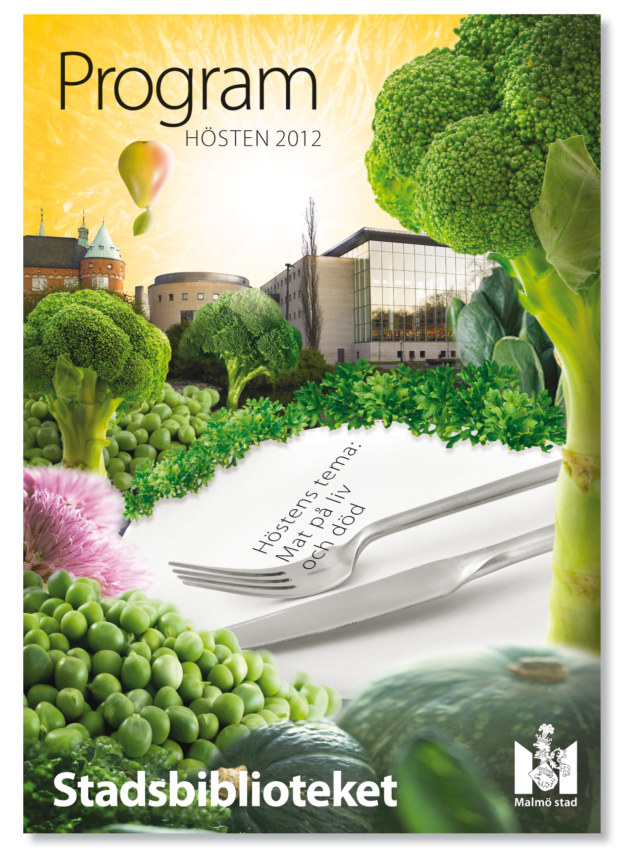
Träffa Kryddorna från Rosengård
Kanske har du hört talas om zaatar, kafta eller summak, men vet du hur de smakar? Eller hur du ska använda dem? Upptäck nya kryddor och börja experimentera i köket! Kvinnorna bakom boken Kryddor från Rosengård kommer till Stadsbiblioteket och piazzan utanför biblioteket kommer att fyllas av dofter och smaker.
Under dagen blir det en kryddtävling där du har chans att vinna ett exemplar av boken Kryddor från Rosengård av Lena Friblick. Välkommen!
Ingen föranmälan
Lördag 15 september
Tid: 12.00 - 15.00
Plats: Piazzan

Passa på att testa smoothiecykeln!
Vi står för ingredienserna, du för trampet. Njut!
Lördag 15 september
Tid: kl. 11.00 — 17.00
Plats: Piazzan

För mer information kontakt:
Malin Prymne 070-9442586 malin.prymne@malmo.se

Malin Svensson
Kommunikatör
0766-233705
malin.c.svensson@malmo.se

